Semana Réplica: Carne colorada (2 pax)
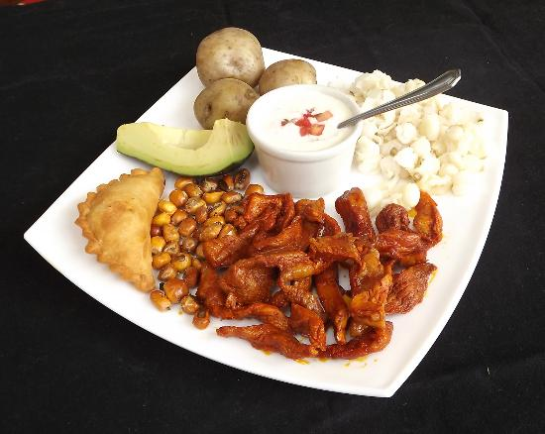 |  | TIPO: | Cocina ecuatoriana
 |  | TÉCNICA: | Fritura superficial / Confitado
 |  | TEMPERATURA: | Caliente
INGREDIENTES: | ELABORACIÓN: |  | UTENSILIOS:
Para el aliño base  200 g Carne de cerdo (pierna, brazo o falda)  75 g Pasta de achiote  40 ml Zumo de naranja criolla  15 ml Vinagre blanco  20 g Cebolla blanca  10 g Ajo  Sal , pimienta, comino y orégano | - Procesar o licuar la pasta de achiote junto al zumo de naranja, vinagre, cebolla, ajo y condimentos.  - Aliñar la carne de cerdo cortada en trozos pequeños de 2 cm o filetes delgados y reposar por al menos 2 horas. |  | Bowl  Licuadora o procesador de alimentos
Para la cocción  c/n Manteca de cerdo | - Calentar la manteca de cerdo en un sartén para luego a temperatura media freír la carne de lado y lado hasta que se encuentre bien cocida internamente. |  | Sartén
Guarnición  Papa hervida con salsa de queso  Mote hervido  Maíz tostado  Empanada de maqueño  Aguacate | Servir alrededor de 80 g de carne por persona acompañada en un plato base grande de todas sus guarniciones. |  | Plato base grande
Observaciones / Recomendaciones: Existen otras versiones donde la carne puede ser de res o cerdo y primero se la seca al sol para luego freírla o asarla. De igual manera los acompañantes pueden variar de un cantón a otro en la provincia de Imbabura.

